

《软件工程综合实训I（Web应用开发方向）》

课程设计作品

设计题目： | 智享到家家政服务预约平台  设计与实现
所属学院： | 计算机科学与工程学院
专业班级：
学 号：
学生姓名：
指导教师： | 郑治武
完成时间： | 2026年11月 日

课程（非卷面）考核评分细则
课程代码： A220771172 课程名称：软件工程综合实训I（Web应用开发方向）
考核方式： 考查 考核形式： 课程设计作品
考生学号： 考生姓名：
得分  标准 | 需求分析（30分） | 系统设计  （20分） | 系统实现  （20分） | 系统测试  （30分） | 总分 | 总分人 | 审核人
需求分析  （30分） | 详细制定开发计划；功能需求分析全面，设计工作量充足；有效运用项目管理工具。 |  |  |  |  |  | 27-30分
需求分析  （30分） | 制定较为合理的开发计划；功能需求分析较全面，设计工作量合理。 |  |  |  |  |  | 24-26分
需求分析  （30分） | 能制定简单的开发计划；完成了大部分需求分析内容，设计工作量适中。 |  |  |  |  |  | 21-23分
需求分析  （30分） | 开发计划较为粗糙；基本完成需求分析内容，设计工作量基本达标。 |  |  |  |  |  | 18-20分
需求分析  （30分） | 无法制定有效的开发计划；未完成需求分析内容，设计工作量不达标。 |  |  |  |  |  | 17分及以下
系统设计  （20分） | 设计方案合理，内容详实，图表清晰，文字介绍详细。 |  |  |  |  |  | 18-20分
系统设计  （20分） | 设计方案较为合理，内容完整，图表清晰，各部分说明详细。 |  |  |  |  |  | 16-17分
系统设计  （20分） | 设计方案基本合理，内容基本完整，图表较清晰，各部分说明基本完整。 |  |  |  |  |  | 14-15分
系统设计  （20分） | 设计方案基本合理，图表较清晰，各部分说明基本完整。 |  |  |  |  |  | 12-13分
系统设计  （20分） | 设计方案欠合理，图表欠清晰，文字说明不完整。 |  |  |  |  |  | 11分及以下
系统实现  （20分） | 完成任务的所有内容，功能完善，运行正确，界面美观友好。 |  |  |  |  |  | 18-20分
系统实现  （20分） | 完成任务的大部分内容，功能较为完善，运行较为正确，界面较美观。 |  |  |  |  |  | 16-17分
系统实现  （20分） | 完成任务的大部分内容，功能基本完善，运行基本正确，界面基本合理。 |  |  |  |  |  | 14-15分
系统实现  （20分） | 基本完成系统实现内容。 |  |  |  |  |  | 12-13分
系统实现  （20分） | 未按时完成系统实现内容。 |  |  |  |  |  | 11分及以下
系统测试  （30分） | 测试方案正确、合理，测试覆盖系统所有功能，测试用例设计正确合理。 |  |  |  |  |  | 27-30分
系统测试  （30分） | 测试方案正确、合理，测试覆盖系统大部分功能，测试用例设计较正确。 |  |  |  |  |  | 24-26分
系统测试  （30分） | 完成任务的大部分内容，测试方案较合理，测试覆盖系统大部分功能。 |  |  |  |  |  | 21-23分
系统测试  （30分） | 基本完成系统测试内容。 |  |  |  |  |  | 18-20分
系统测试  （30分） | 未完成系统测试。 |  |  |  |  |  | 17分及以下

目 录
1 项目概述 1
1.1 项目研究背景与意义 1
1.1.1 项目研究背景 1
1.1.2 项目研究意义 1
1.2 项目研究思路 1
1.3 项目进度计划 2
1.3.1 项目启动阶段（第1-2学时） 2
1.3.2 需求分析阶段（第3-4学时） 2
1.3.3 系统设计阶段（第5-8学时） 2
1.3.4 开发阶段（第9-16学时） 2
1.3.5 测试阶段（第17-22学时） 2
1.3.6 上线和运维及汇报阶段（第23学时及以后） 3
2 技术介绍 4
2.1 IntelliJ IDEA开发平台简介 4
2.2 MVC模式简介 4
2.3 JSP技术简介 4
2.4 SQL Server 2008数据库简介 4
2.5 B/S体系结构 5
3 需求分析 6
3.1 可行性分析 6
3.2 功能需求分析 6
3.2.1网站前台功能 6
3.2.2网站后台功能 6
3.3 系统业务逻辑分析 7
3.4 项目风险分析 7
3.4.1 技术风险 8
3.4.2 需求变更风险 8
3.4.3 人员流失风险 8
4 系统设计 9
4.1 系统功能模块设计 9
4.2 系统前台流程图 9
4.3 系统后台流程图 10
4.4 数据库的分析与设计 10
4.4.1 数据库概念设计 10
4.4.2 数据库物理结构 11
5 系统实现 16
5.1 注册模块实现 16
5.2 登录模块实现 16
5.3 前台功能实现 16
5.3.1 分类模块 16
5.4.2 商品模块 17
5.4.3 购物车模块 17
5.4.4 订单模块 17
5.5 系统后台功能实现 18
5.5.1 用户模块 19
5.5.2 一级分类模块 19
5.5.3 商品管理模块 20
6 系统测试与维护 21
6.1 系统测试环境 21
6.1.1 硬件环境 21
6.1.2 软件环境 21
6.2 性能测试 21
6.3 测试数据与测试结果 22
6.3.1 注册测试 22
6.3.2 登录测试 23
6.3.3 查询一级分类测试. 23
6.3.5 购物车模块测试 23
6.3.6 订单模块测试 23
6.4 测试结论 23
6.4.1 功能测试 24
6.4.2 性能测试 24
6.4.3 安全性测试 24
6.4.4 用户界面测试 24
6.4.5 测试结论 24
6.5 系统开发的影响评价 25
6.5.1 环保影响 25
6.5.2 社会影响 25
6.5.3 可持续发展策略 25
7结论 26

1 项目概述
本项目设计并实现智享到家家政服务预约平台，围绕消费者、服务人员和管理员之间的预约与履约协作展开。以下章节按照示例目录组织，涉及示例技术或商城模块的标题保留，正文以本项目实际实现为准。

1.1 项目研究背景与意义
项目研究以家政服务信息分散和流程追溯需求为出发点，关注订单数据、角色权限与业务状态的一致性。

1.1.1 项目研究背景
传统电话预约和分散消息沟通难以持续展示服务进度，人员安排与订单记录也容易脱节。平台将服务选择、预约时间、任务分配和履约结果组织到同一订单中，减少重复录入和沟通。

1.1.2 项目研究意义
项目将JavaEE框架、MVC思想、关系数据库和软件工程方法结合起来。其价值在于形成可运行、可测试、可追溯的课程原型，而非宣称已经达到商业运营或生产安全标准。

1.2 项目研究思路
以订单生命周期为主线，先明确角色输入输出与状态约束，再设计数据库、接口和页面。后端控制器接收请求，Service执行业务规则与事务，Repository封装SQL；前端依据服务器快照渲染。

1.3 项目进度计划
按24学时进行建议性工作分解；下列时段用于规划，不作为个人实际工时证明。课程工作由学生独立完成，开发、测试和文档整理均需能够自行解释。

1.3.1 项目启动阶段（第1-2学时）
确定校外家政服务场景、三角色业务目标和交付范围，建立Git仓库，梳理课程模板与验收项目。启动阶段产物为项目范围说明及工作清单。

1.3.2 需求分析阶段（第3-4学时）
分析服务浏览、预约、模拟支付、派单、接单、开始、完工及评价需求，列出无身份、越权、重复请求和非法状态等异常路径，形成需求与验收条件。

1.3.3 系统设计阶段（第5-8学时）
设计三层架构、角色边界、订单状态图和数据库关系；明确金额来源、人员账号绑定、会话有效期及接口错误码。核心业务集中在同一服务中，以本地事务保证一致性。

1.3.4 开发阶段（第9-16学时）
完成Spring Boot接口、JdbcTemplate数据访问和React页面联调，导入基础服务及人员档案，补充会话、人员绑定与订单审计，移除浏览器本地业务成功回退。

1.3.5 测试阶段（第17-22学时）
执行13项自动化集成测试、真实MySQL HTTP验证及三角色浏览器流程。修复订单异步加载导致的Hook顺序问题和会话恢复路由竞争，复查重复支付与并发派单结果。

1.3.6 上线和运维及汇报阶段（第23学时及以后）
整理运行配置、验证记录、课程文档和答辩步骤，提交代码至GitHub并通过自动构建。已配置本机后台启动环境并取得前端HTTP 200；这不代表公网部署或Docker容器验收完成。
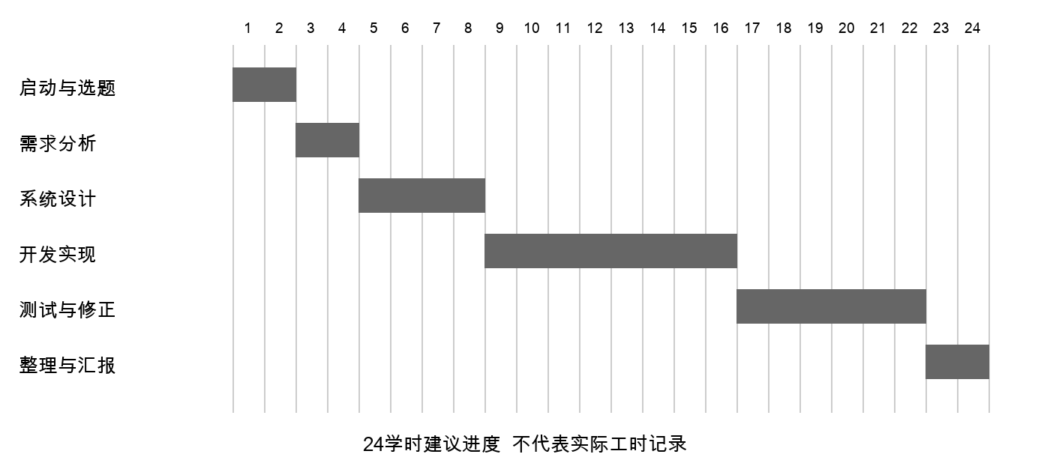
图1.1 项目建议进度

2 技术介绍
本章介绍开发平台、MVC、页面技术、数据库与浏览器访问架构。目录沿用示例名称，选型说明以仓库依赖和实际代码为依据。

2.1 IntelliJ IDEA开发平台简介
IntelliJ IDEA可用于导入Maven父工程、浏览Java类和调试Spring Boot。项目要求JDK 17；IDE版本不作为运行前提，本次验证通过Maven命令完成，不虚构具体IDE使用记录。

2.2 MVC模式简介
MVC将请求处理、业务数据和界面展示分离。Spring MVC控制器接收JSON并返回视图数据，React承担浏览器界面；Service处理事务与状态，Repository访问MySQL，体现三层结构。

2.3 JSP技术简介
JSP是服务端动态页面技术。本项目没有采用JSP或JSP模板，实际使用React 18与React Router 6生成页面，Vite 5构建静态资源，通过HTTP JSON调用Spring MVC接口。保留本标题仅为对应示例目录，不将JSP列为已使用技术。

2.4 SQL Server 2008数据库简介
SQL Server 2008是示例中的数据库名称。本项目实际采用MySQL与JdbcTemplate，金额使用DECIMAL与BigDecimal，事务中使用行锁与唯一约束。真实接口验证使用隔离MySQL 9.6.0，MySQL 8.0为部署目标但尚未在该版本执行验证。

2.5 B/S体系结构
系统采用B/S结构，浏览器加载前端静态资源，通过同源/api代理访问Java服务，服务访问数据库。用户无需安装专用客户端；本机部署入口为127.0.0.1:18080，仅限当前电脑访问。

3 需求分析
需求分析从可行性、功能、业务规则和风险四方面说明范围，并将每项关键行为与实现和测试对应。

3.1 可行性分析
技术上Spring Boot和MySQL支持HTTP、事务与关系存储，React支持三端页面。课程原型无需付费支付接口；经济上使用开源组件和本地设备，未测算商业收益。操作上按角色展示入口，法律与隐私方面应坚持最少收集和权限限制。

3.2 功能需求分析
系统包含访客服务浏览、消费者订单处理、人员履约和管理员派单。公开注册只产生customer，不能通过客户端选择管理员。库存为样例展示，退款投诉仅记录申请。

3.2.1网站前台功能
前台面向访客和消费者：浏览服务、注册登录、修改个人资料、预约未来时段、模拟支付、查询进度、取消未支付订单、派单前改约及完成后评价。消费者只能操作本人订单。

3.2.2网站后台功能
后台包含管理员端和服务人员端。管理员查看全局订单并派单，目标人员须已绑定、在线且空闲；人员只能处理本人任务，待接单池对详细地址、电话、姓名和备注脱敏。
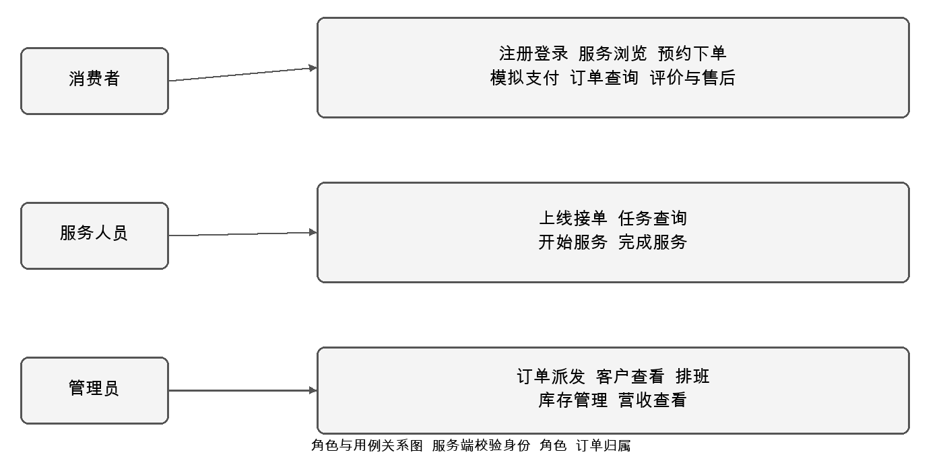
图3.1 角色与用例关系

3.3 系统业务逻辑分析
主路径为待支付→待派单→已派单→已接单→服务中→已完成→已评价。在线空闲人员也可从待派单直接接单。取消仅限未支付，改约限派单前；支付已成功时重复请求返回原结果，归属校验先于幂等响应。
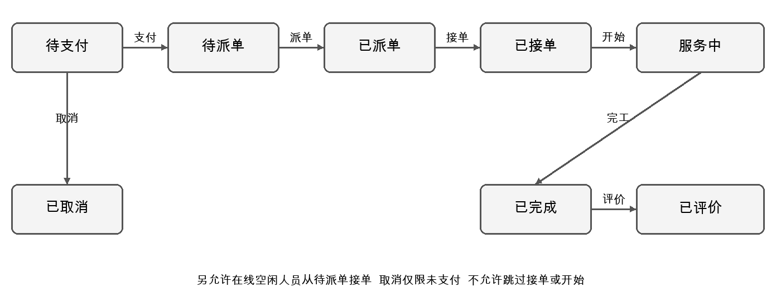
图3.2 订单状态与操作限制

3.4 项目风险分析
风险包括技术一致性、范围变更和独立开发的连续性。风险分析应说明触发条件和应对措施，不把计划控制等同于已经完成的全面安全验收。

3.4.1 技术风险
异步刷新可能覆盖其他账号状态，并发派单可能竞争同一人员。前端检查令牌与刷新序号，后端在事务内锁订单和人员；数据唯一约束承担最终保护。H2不能替代MySQL真实锁验证，因此另做HTTP并发检查。

3.4.2 需求变更风险
扩大到真实支付、智能调度或售后审批会显著增加工作量。变更前明确接口、状态、测试和文档影响，优先保持已验证闭环；未实现的功能进入后续清单。

3.4.3 人员流失风险
本项目按课程要求独立完成，不设置虚构团队成员。此处人员流失风险对应个人因设备、时间或知识中断导致的交付风险，通过Git提交、启动说明、数据库升级脚本和验证记录减少恢复成本。

4 系统设计
系统设计包括功能模块、前后台流程与数据库模型，重点说明可信身份、业务状态、数据完整性和事务边界。

4.1 系统功能模块设计
前端包括服务浏览、预约、订单追踪、人员任务和管理员看板。后端认证模块处理注册、登录与会话；订单模块处理计价、支付模拟、派单、履约、评价和申请。其他Spring Cloud模块仍为扩展骨架，未实现完整分布式治理。
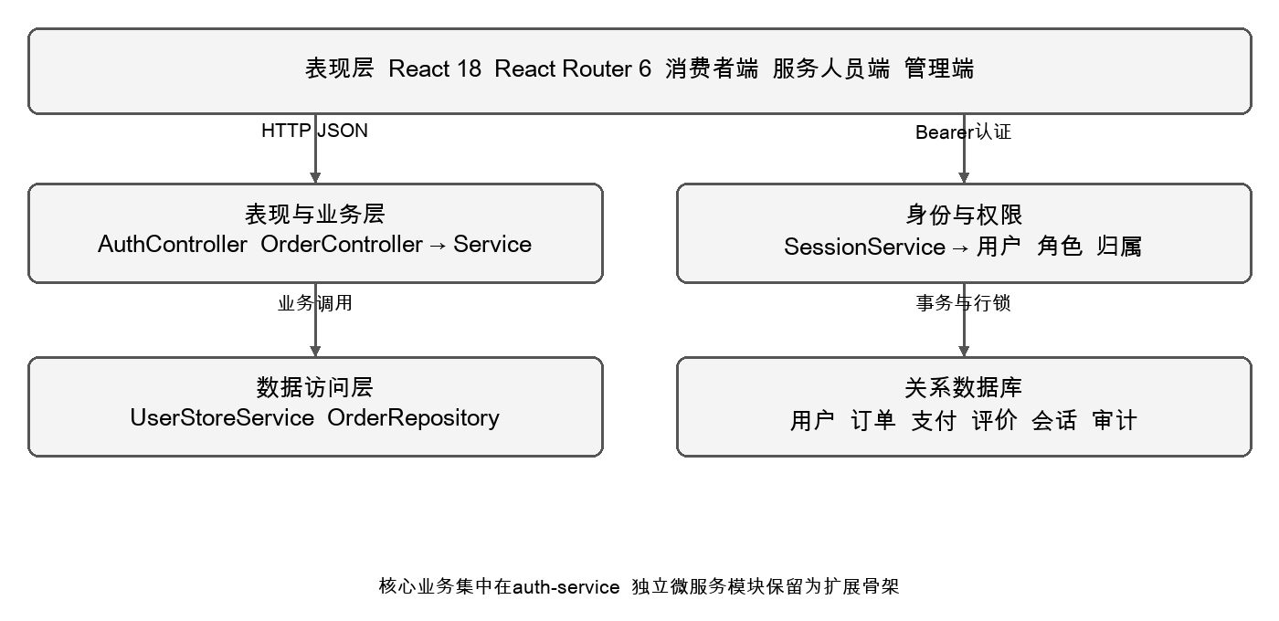
图4.1 三层架构与可信身份边界

4.2 系统前台流程图
消费者先浏览服务并登录，提交联系人、地址和至少提前30分钟的预约时间；后端按service_items价格加固定15元服务费计算金额。模拟支付后等待派单；履约完成后消费者评价。失败时显示服务端错误，不生成本地成功订单。
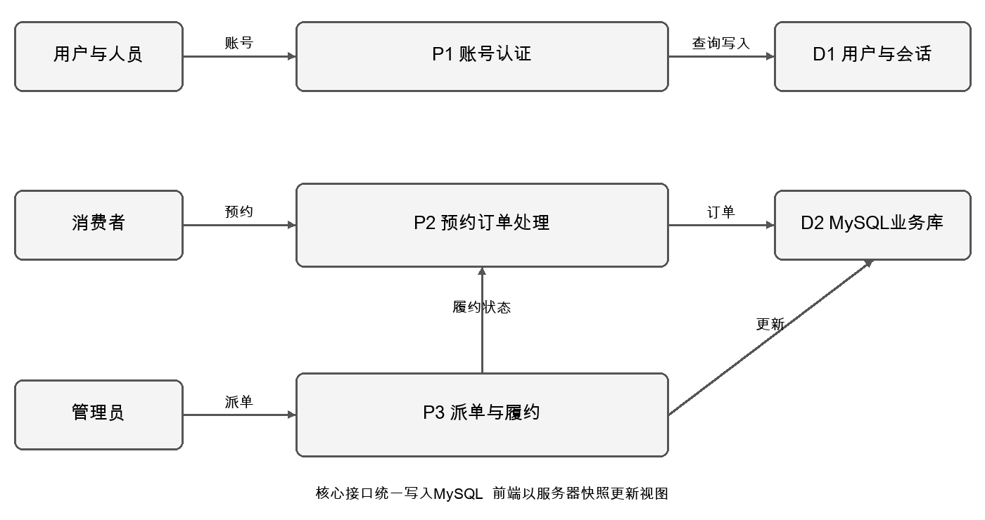
图4.2 核心业务数据流

4.3 系统后台流程图
管理员登录后读取订单快照，对待派单订单选择已绑定且在线空闲人员。人员接单、开始和完工时后端校验账号映射、订单归属和前置状态；完成后人员恢复空闲，操作与审计同事务写入。

4.4 数据库的分析与设计
数据库保留用户、地址、服务、人员、订单、支付和评价七张基础表，并新增登录会话、人员账号绑定与订单审计三表。订单增加联系人、版本、取消与售后申请字段。

4.4.1 数据库概念设计
用户与订单、服务与订单、人员与订单形成一对多关系；订单与成功模拟支付、订单与评价最多一条。用户与人员档案通过provider_accounts唯一绑定；auth_sessions保存令牌摘要，order_events记录操作轨迹。
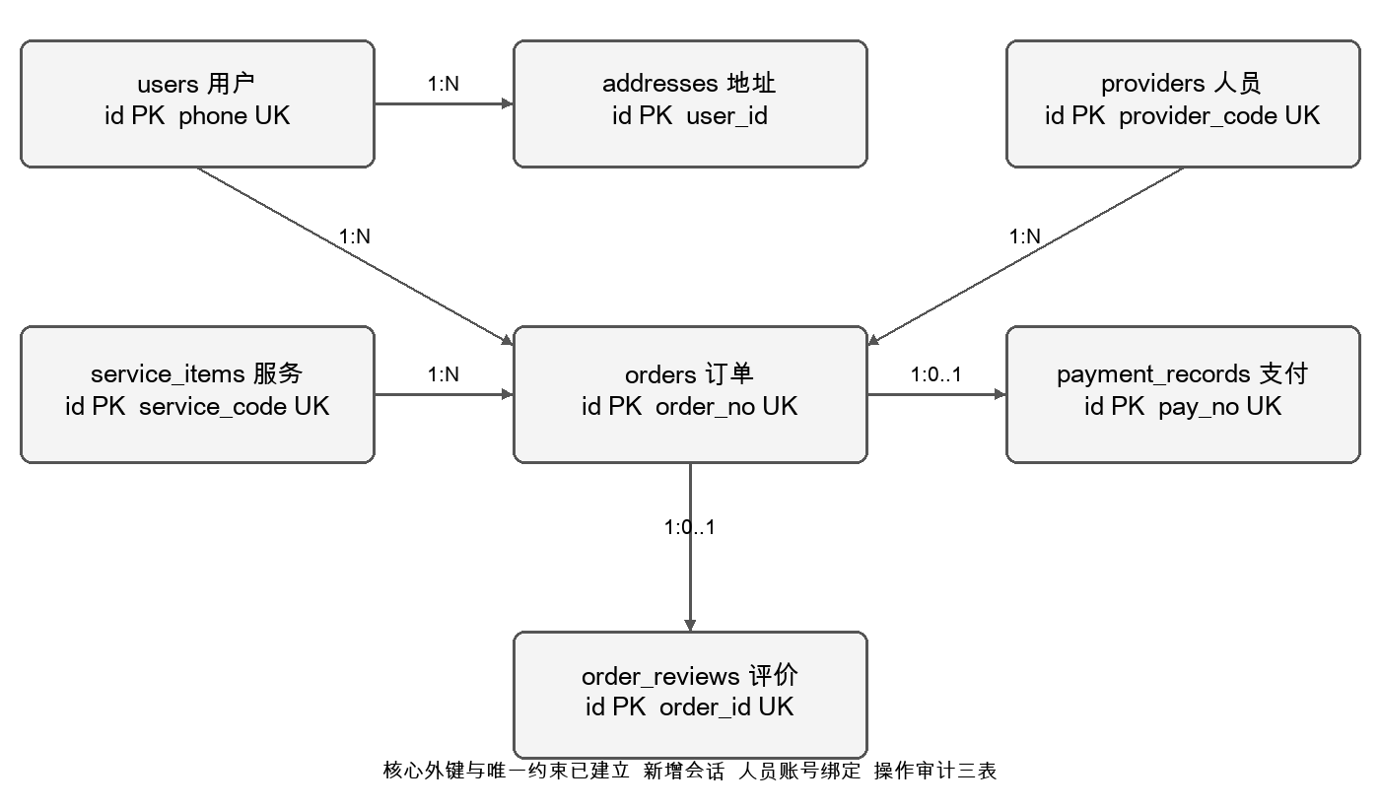
图4.3 核心数据库关系

4.4.2 数据库物理结构
物理结构采用BIGINT主键、VARCHAR业务标识、DATETIME时间及DECIMAL金额。orders(user_id,created_at)和(provider_id,order_status)用于关联查询；payment_records.order_id和order_reviews.order_id唯一。install.sql用于空库安装，upgrade_v2.sql仅用于旧库一次性升级，执行前需备份并清理孤立引用和重复支付。
字段 | 类型 | 约束与默认 | 含义
id | BIGINT | PK；自增 | 自增主键
name | VARCHAR(50) | 非空 | 姓名
phone | VARCHAR(20) | UK；非空 | 手机号
password | VARCHAR(100) | 非空 | BCrypt密码，兼容待迁移SHA-256
role | VARCHAR(20) | 非空；默认'customer' | 角色
level_name | VARCHAR(30) | 默认'普通会员' | 等级名称
avatar_url | MEDIUMTEXT | 可空 | 头像内容或地址
created_at | DATETIME | 默认CURRENT_TIMESTAMP | 创建时间

字段 | 类型 | 约束与默认 | 含义
id | BIGINT | PK；自增 | 自增主键
user_id | BIGINT | 非空 | 用户引用
contact_name | VARCHAR(50) | 非空 | 联系人
contact_phone | VARCHAR(20) | 非空 | 联系人手机号
address_detail | VARCHAR(255) | 非空 | 地址快照
is_default | TINYINT | 非空；默认0 | 默认地址标记
created_at | DATETIME | 默认CURRENT_TIMESTAMP | 创建时间

字段 | 类型 | 约束与默认 | 含义
id | BIGINT | PK；自增 | 自增主键
service_code | VARCHAR(50) | UK；非空 | 服务编码
service_name | VARCHAR(100) | 非空 | 服务名称
category_name | VARCHAR(50) | 非空 | 服务分类
price | DECIMAL(10, 2) | 非空 | 单价
unit_name | VARCHAR(20) | 非空 | 计价单位
duration_desc | VARCHAR(50) | 可空 | 时长
description_text | VARCHAR(500) | 可空 | 说明
status | TINYINT | 非空；默认1 | 启用标记
created_at | DATETIME | 默认CURRENT_TIMESTAMP | 创建时间

字段 | 类型 | 约束与默认 | 含义
id | BIGINT | PK；自增 | 自增主键
provider_code | VARCHAR(50) | UK；非空 | 人员编码
provider_name | VARCHAR(100) | 非空 | 人员姓名
title_name | VARCHAR(50) | 可空 | 称号
phone | VARCHAR(20) | 可空 | 手机号
rating | DECIMAL(3, 2) | 默认5.00 | 评分
service_type | VARCHAR(50) | 可空 | 服务类别
work_status | VARCHAR(20) | 默认'空闲' | 工作状态
service_area | VARCHAR(100) | 可空 | 区域
created_at | DATETIME | 默认CURRENT_TIMESTAMP | 创建时间

字段 | 类型 | 约束与默认 | 含义
id | BIGINT | PK；自增 | 自增主键
order_no | VARCHAR(50) | UK；非空 | 订单唯一编号
user_id | BIGINT | 非空 | 用户引用
service_item_id | BIGINT | 非空 | 服务引用
provider_id | BIGINT | 可空 | 人员引用
order_status | VARCHAR(20) | 非空 | 订单状态
appointment_time | DATETIME | 非空 | 预约时间
address_detail | VARCHAR(255) | 非空 | 地址快照
remark_text | VARCHAR(500) | 可空 | 备注
base_amount | DECIMAL(10, 2) | 非空 | 基础金额
service_fee | DECIMAL(10, 2) | 非空 | 服务费
pay_amount | DECIMAL(10, 2) | 非空 | 总金额
paid_at | DATETIME | 可空 | 支付时间
assigned_at | DATETIME | 可空 | 派单时间
started_at | DATETIME | 可空 | 开始时间
completed_at | DATETIME | 可空 | 完工时间
created_at | DATETIME | 默认CURRENT_TIMESTAMP | 创建时间
contact_name | VARCHAR(50) | 非空；默认'' | 联系人
contact_phone | VARCHAR(20) | 非空；默认'' | 联系人手机号
version | BIGINT | 非空；默认0 | 订单版本
cancelled_at | DATETIME | 可空 | 取消时间
cancellation_reason | VARCHAR(500) | 默认'' | 取消原因
refund_status | VARCHAR(20) | 非空；默认'未申请' | 退款申请状态
refund_reason | VARCHAR(500) | 默认'' | 退款原因
complaint_status | VARCHAR(20) | 非空；默认'无投诉' | 投诉状态
complaint_content | VARCHAR(500) | 默认'' | 投诉内容

字段 | 类型 | 约束与默认 | 含义
id | BIGINT | PK；自增 | 自增主键
order_id | BIGINT | UK；非空 | 订单引用
user_id | BIGINT | 非空 | 用户引用
rating | INT | 非空 | 评分
review_content | VARCHAR(500) | 非空 | 评价文本
created_at | DATETIME | 默认CURRENT_TIMESTAMP | 创建时间

字段 | 类型 | 约束与默认 | 含义
id | BIGINT | PK；自增 | 自增主键
order_id | BIGINT | 非空 | 订单引用
pay_no | VARCHAR(50) | UK；非空 | 支付编号
pay_amount | DECIMAL(10, 2) | 非空 | 总金额
pay_status | VARCHAR(20) | 非空 | 支付状态
pay_channel | VARCHAR(30) | 默认'mock' | 渠道mock
created_at | DATETIME | 默认CURRENT_TIMESTAMP | 创建时间

字段 | 类型 | 约束与默认 | 含义
token_hash | CHAR(64) | PK | 令牌SHA-256摘要
user_id | BIGINT | 非空 | 用户引用
expires_at | DATETIME | 非空 | 过期时间

字段 | 类型 | 约束与默认 | 含义
user_id | BIGINT | PK | 用户引用
provider_id | BIGINT | UK；非空 | 人员引用
online | BOOLEAN | 非空；默认TRUE | 在线开关

字段 | 类型 | 约束与默认 | 含义
id | BIGINT | PK；自增 | 自增主键
order_no | VARCHAR(50) | 非空 | 订单唯一编号
actor_id | BIGINT | 非空 | 操作者用户引用
action_name | VARCHAR(30) | 非空 | 动作名称
created_at | DATETIME | 默认CURRENT_TIMESTAMP | 创建时间

5 系统实现
系统实现以仓库真实接口为依据。以下商城标题对应本项目服务目录和预约订单；未实现的购物车或目录维护操作均明确说明，不为匹配标题增加虚构功能。

5.1 注册模块实现
POST /api/auth/register接收姓名、手机号、密码与确认密码。手机号必须为1开头11位，密码至少8字符且UTF-8不超过72字节，注册角色固定customer。密码使用BCrypt强度12保存；成功返回201、用户视图和会话，重复手机号409。

5.2 登录模块实现
POST /api/auth/login验证数据库密码，成功生成256位随机Bearer令牌，服务端只保存SHA-256摘要，2小时过期；/me恢复会话，/logout撤销令牌。旧SHA-256仅正确登录后迁移，不接受明文。前端等待认证就绪后再判断受保护路由。

5.3 前台功能实现
前台通过统一api.js附加Bearer头、处理超时和错误。订单动作成功后重取快照，每5秒轮询；待执行标记阻止重复点击。旧localStorage明文认证与业务演示数据被清除，网络失败不回退本地登录。

5.3.1 分类模块
分类模块对应家政服务类别浏览。页面按服务类别组织保洁、消杀等服务，服务数据来自服务器快照。分类用于展示与选择，不包含独立的一级分类增删改接口。

5.4.2 商品模块
商品模块在本项目中对应服务项目详情，展示服务名称、价格、计价单位和时长说明。预约只提交服务编码等必要信息，最终金额由后端读取数据库计算，客户端提交金额不作为收费依据。

5.4.3 购物车模块
本项目采用单服务直接预约，没有实现购物车、多商品合并结算或购物车数量维护。其对应流程为选择服务、填写时间地址、确认预约并生成待支付订单。目录保留购物车模块标题，但该功能不列为实现或测试通过项。

5.4.4 订单模块
订单控制器调用OrderService与OrderRepository处理请求。@Transactional覆盖订单、人员、支付、评价及审计写入；SELECT FOR UPDATE防止并发旧状态写入。状态不符或版本陈旧返回409，其他用户访问返回403，订单不存在404。取消、改约和退款投诉均按服务端规则执行。
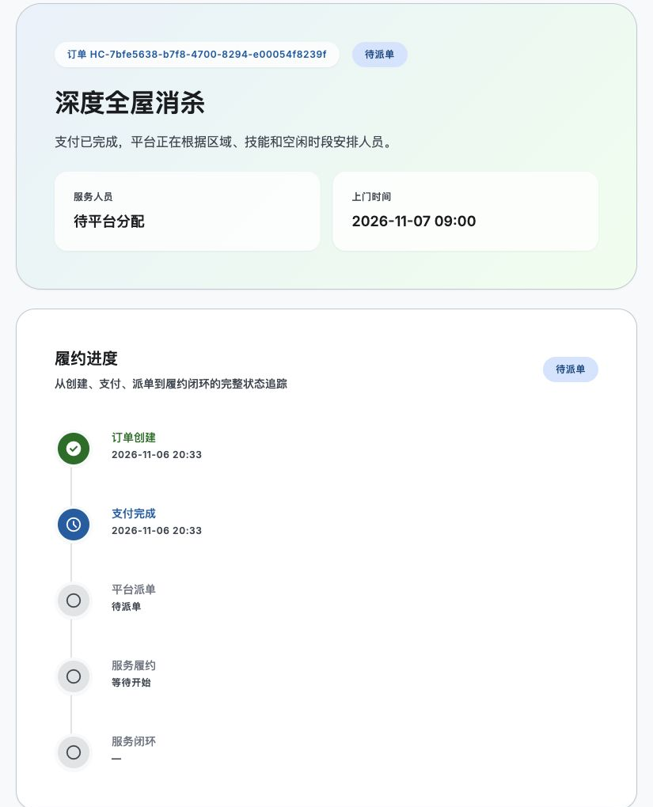
图5.1 实际订单支付后进度

5.5 系统后台功能实现
后台通过同一接口获取角色范围快照，管理员执行派单并查看模拟金额统计，服务人员操作本人任务。页面隐藏按钮只是交互引导，角色和归属均由后端验证。
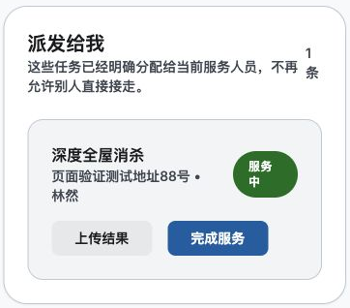
图5.2 服务人员本人任务

5.5.1 用户模块
用户模块包括账号注册登录、会话与本人资料修改。资料接口从会话取得用户身份，客户端提交其他id返回403；返回数据不含密码。管理员可通过订单相关信息了解客户，不宣称已提供通用账号增删改管理接口。

5.5.2 一级分类模块
本项目没有独立的一级分类维护接口。服务类别由service_items.category_name提供，后台仅按现有服务数据展示；若扩展分类维护，应补充分类表、引用校验、管理员接口及相应测试。

5.5.3 商品管理模块
本项目服务目录通过SQL种子数据初始化，尚未提供服务项目或商品的完整后台增删改。管理员已实现订单派发与任务安排；库存页面标为样例，不支持真实库存写入。后续目录维护需补充价格变更及历史订单快照策略。

6 系统测试与维护
测试由自动化接口集成、真实MySQL HTTP和浏览器操作构成，构建验证与运行验证分别记录。功能验证不能推导生产性能、全面安全或浏览器兼容性结论。

6.1 系统测试环境
测试使用本机隔离数据库与Java服务，避免修改现有MySQL实例。不同验证层使用独立或明确的教学数据；下列环境只描述实际记录，不虚构硬件性能或压测结果。

6.1.1 硬件环境
硬件为当前macOS开发电脑，测试未以固定CPU、内存和磁盘配额建立性能基准，因此不填写推测配置。课程运行需要支持JDK 17、Node与MySQL的设备；负载测试前应记录硬件、资源限制和数据规模。

6.1.2 软件环境
后端Java 17、Spring Boot 3.3.1与Spring MVC，前端React 18、Vite 5.4.21。自动化测试使用H2 MySQL模式；真实接口使用MySQL 9.6.0。执行mvn -f backend/pom.xml verify与npm run build均成功。Docker路径与MySQL 8.0目标环境未执行验收。

6.2 性能测试
本次未开展固定负载性能测试，不提供QPS、P95/P99、最大并发或72小时稳定运行结论。健康页耗时仅表示一次浏览器请求。后续应固定环境与数据量，使用10、30、50并发分别记录吞吐、错误率、分位延时及资源使用。

6.3 测试数据与测试结果
PlatformIntegrationTest共13项，失败0、错误0、跳过0。真实接口验证覆盖三角色登录、权限、并发重复支付、同单并发派单、履约、评分边界和重新登录持久化；以下按模板模块组织结果。
编号 | 检查项 | 结果与断言
T01 | 完整闭环与支付幂等 | 通过；预约、支付、派单、履约、评价；支付单条，审计7条
T02 | 身份与角色边界 | 通过；无凭证401，消费者派单及管理员代付403
T03 | 归属先于幂等 | 通过；他人访问已支付订单仍403
T04 | 查询范围与隐私 | 通过；其他消费者无订单；待接单池地址和电话脱敏
T05 | 状态约束与回滚 | 通过；跳过接单开始409，订单状态保持
T06 | 评价范围与唯一 | 通过；6分、空文本400，第二次评价409
T07 | 离线及未绑定 | 通过；离线接单409，未绑定人员派单400
T08 | 版本、取消与售后 | 通过；旧版本409，已支付取消拒绝，未支付退款拒绝
T09 | 预约校验与计价 | 通过；非法服务/过去时间400，客户端金额不影响195元
T10 | 资料归属与预检 | 通过；他人id修改403，PUT预检放行
T11 | 过期与注销 | 通过；过期和注销后访问/me均401
T12 | 密码与迁移 | 通过；BCrypt随机盐，拒绝明文，SHA-256正确登录迁移
T13 | 注册与重复 | 通过；合法201且customer，重复409，7位密码400

6.3.1 注册测试
合法消费者注册返回201并取得customer角色；重复手机号返回409，7位密码返回400。密码存储为带随机盐的BCrypt，不允许客户端指定管理员角色。注册测试通过，不涉及真实短信验证。

6.3.2 登录测试
正确账号密码可登录；错误或失效令牌不能访问受保护接口。过期与注销后/me返回401；旧SHA-256密码正确登录后迁移，明文密码拒绝。三角色登录在真实MySQL接口验证中通过。

6.3.3 查询一级分类测试.
本项目没有独立一级分类查询接口，本项对应快照中的服务类别与目录读取。自动化完整闭环使用服务数据完成预约；浏览器可浏览服务。未单独开展多级分类维护测试，不将示例分类接口写为已实现。

6.3.5 购物车模块测试
购物车未实现，因此购物车数量修改、删除及合并结算测试不适用。替代验证针对单服务预约：非法服务和过去时间返回400，客户端金额不能改变服务端195元样本计价。该结果不等同购物车测试通过。

6.3.6 订单模块测试
完整订单最终为已评价、版本6，每单支付1条、评价1条，CREATE与六个动作共7条审计。并发重复支付返回成功且未新增记录，同单并发派单分别200与409；非法评分400、重复评价409，重新登录仍能查询订单。

6.4 测试结论
结论按功能、性能、安全与界面四方面说明证据范围。未测项目保留为后续验证，不把构建通过视为全面系统验收。

6.4.1 功能测试
订单主路径、角色归属、状态限制、支付幂等、评价边界及会话生命周期通过集成与真实接口验证。退款投诉仅保存申请，服务目录管理、购物车和真实支付未纳入已完成功能。

6.4.2 性能测试
尚无固定负载结果，不能得出高并发或生产容量结论。已有行锁、唯一约束和查询索引用于正确性和基础查询支持，其性能影响仍需通过真实数据库基准测量。

6.4.3 安全性测试
已验证无凭证401、越权403、本人资料限制、待接单池隐私脱敏及会话失效。SQL采用参数绑定，密码BCrypt，令牌摘要存储；未完成渗透、登录限流、HTTPS公网部署和隐私删除验收，不宣称全面安全。

6.4.4 用户界面测试
浏览器完成消费者下单与模拟支付、管理员派单、人员接单开始完工、消费者重新登录评价。修复异步Hook顺序与认证恢复竞争。尚未执行完整多浏览器、多终端和无障碍测试。

6.4.5 测试结论
现有证据支持课程范围核心流程可运行且持久化，13项自动化测试、真实MySQL与浏览器验证相互补充。上线前仍需完成容器、目标数据库版本、备份恢复、性能、安全及售后审批验证。

6.5 系统开发的影响评价
项目涉及上门服务人员安排和消费者联系方式，需同时考虑隐私、公平调度、资源利用和维护成本。影响评价以具体设计措施和未完成项说明，不虚构环保或就业效果。

6.5.1 环保影响
线上记录可减少重复纸面登记，但实际节能减排需要运营数据验证。后续可按区域和时段安排服务以减少无效出行；当前没有实现路线优化，不报告碳减排量。

6.5.2 社会影响
平台可使订单进度更透明，但需防范详细地址泄露和未经核实的评价传播。待接单池脱敏、本人订单权限和操作审计提供基础约束。生产前应完善隐私告知、授权删除、申诉和数据保存期限。

6.5.3 可持续发展策略
保持模块边界、数据库升级记录和自动化验证，优先扩展分页、售后审批、技能时段匹配和备份恢复。调度规则应兼顾能力、工作负荷与公平性；独立服务拆分应以实际业务和运维需要为依据。

7结论
本项目基于Spring Boot、Spring MVC、React和MySQL实现家政预约核心闭环，体现三层架构、MVC职责划分与软件工程验证。身份、权限、事务行锁和唯一约束共同维护业务一致性。当前成果适用于课程演示，后续应补真实部署验收、售后审批、分页、性能与隐私治理。参考依据为项目仓库源码、SQL、PlatformIntegrationTest、verify-api.mjs以及Spring和React官方文档。

